Kienzle

Info:

Moment an der Spindel bestimmen über Schnittkraftermittlung an Schneide.

Vereinfachung:

Es handelt sich um einen Drehprozess, spanen mit geometrisch bestimmter Schneide.

Nach DIN 8580

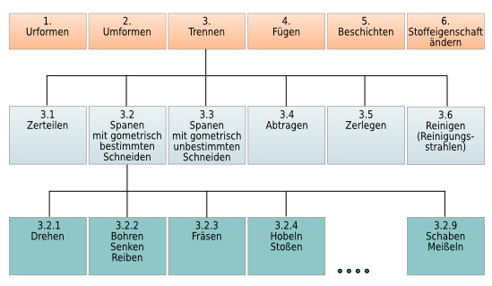

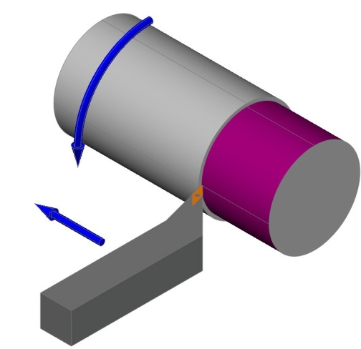Längs-rund drehen

Quellen:

* Dubbel: Taschenbuch für den Maschinenbau Von Grote, Seite S45
* Skript Werkzeugmaschine und Produktionssysteme Prof. Heisel – IFW Universität Stuttgart, S.49
* Skript Fachhochschule Stralsund, Fachbereich Maschinenbau, Prof. Prössler

Bestimmung von Moment M an Spindel:

Drehzahl (n)  
Limit: 4000 U/min

Effektive Leistung

Pgesamt= Pmechanisch + Pverlust

Moment an Spindel über Kienzle Fc

Momentbestimmung (1):

$M_{Spindel}= F_{C}×\frac{D_{Welle}×1000}{2}$

MSpindel [Nm] = Moment an der Spindel

FC [N] = Schnittkraft

DWelle [mm] = Aktueller Bauteildurchmesser

Schnittkraftbestimmung (2):

$$F_{c= }k_{c1.1}×b×h^{1-m_{c}}$$

Weiter gilt:

$$b=\frac{a}{\sin{κ}}$$

$$h=f_{z}×\sin{κ}$$

Fc [N] = Schnittkraft

kc1.1 [N/mm2] = Spezifische Schnittkraft (auf den Spannungsquerschnitt b x h = 1mm2 bezogen)

b [mm] = Spanungsbreite

h [mm] = Spanungsdicke

1-mc [-] = Anstiegswert der Schnittkaft

a[mm] = Schnitttiefe (auch ap genannt)

fz [mm/U] = Vorschub je Umdrehung (aus NC Programm)

κ [°] = Einstellwinkel, Winkel zwischen Schneidebene und der Arbeitsebene, muss an Maschine gemessen werden.

Kc1.1 – VDI Teil:

Quelle1:

<http://books.google.de/books?id=E2XL99Pc8vkC&pg=PA101&lpg=PA101&dq=kc1.1+%2Bck45&source=bl&ots=kcwDPd8BQx&sig=Uw8UPSVD3-RhfAPM2NaPNd8boWU&hl=de&ei=_nc6TpyLAZDssgaqq6wv&sa=X&oi=book_result&ct=result&resnum=4&ved=0CDMQ6AEwAw#v=onepage&q=kc1.1%20%2Bck45&f=false>

CK45: kc1.1 = 2220 N/mm2

Quelle2:

Dubbel: Seite S117 Tabelle 1

CK45 N: kc1.1 = 1659 N/mm2

**Kc1.1**

Antriebswelle:

TBD – Materialkennwert auf Offener Ordner

**1-mc [-]**

Quelle:

<http://books.google.de/books?id=E2XL99Pc8vkC&pg=PA101&lpg=PA101&dq=kc1.1+%2Bck45&source=bl&ots=kcwDPd8BQx&sig=Uw8UPSVD3-RhfAPM2NaPNd8boWU&hl=de&ei=_nc6TpyLAZDssgaqq6wv&sa=X&oi=book_result&ct=result&resnum=4&ved=0CDMQ6AEwAw#v=onepage&q=kc1.1%20%2Bck45&f=false>

CK45: 1-mc = 0.86

Quelle2:

Dubbel: Seite S117 Tabelle 1

CK45 N: 1-mc = 0.79

**Kc1.1**

**1-mc [-]**

Antriebswelle:

TBD – Materialkennwert auf Offener Ordner

Momentbestimmung an Z-Achse:

Über Ff via Kienzle:

Möglichkeit 1:

$$F_{f}=0.2 × F_{c}$$

* Begründung: Erfahrungswert Nik Rüttimann

Möglichkeit 2:

$$F_{f}= k_{f1.1}×b × h^{1-m_{f}}$$

Weiter gilt:

$$b=\frac{a}{\sin{κ}}$$

$$h=f_{z}×\sin{κ}$$

Ff [N] = Vorschubkraft

Kf1.1 [N/mm2] = Spezifische Vorschubkraft (auf den Spannungsquerschnitt b x h = 1mm2 bezogen)

b [mm] = Spanungsbreite

h [mm] = Spanungsdicke

1-mf [-] = Anstiegswert der Vorschubkraft

a[mm] = Schnitttiefe (auch ap genannt)

fz [mm/U] = Vorschub je Umdrehung (aus NC Programm)

κ [°] = Einstellwinkel, Winkel zwischen Schneidebene und der Arbeitsebene, muss an Maschine gemessen werden.

**Kf1.1**

VDI Teil (CK45):

Quelle:

<http://books.google.de/books?id=E2XL99Pc8vkC&pg=PA101&lpg=PA101&dq=kc1.1+%2Bck45&source=bl&ots=kcwDPd8BQx&sig=Uw8UPSVD3-RhfAPM2NaPNd8boWU&hl=de&ei=_nc6TpyLAZDssgaqq6wv&sa=X&oi=book_result&ct=result&resnum=4&ved=0CDMQ6AEwAw#v=onepage&q=kc1.1%20%2Bck45&f=false>

CK45 N: kf1.1 = **343 N/mm2**

Quelle2:

Dubbel: Seite S117 Tabelle 1

CK45 N: kf1.1 = **285 N/mm2**

**1-mf [-]**

Quelle:

<http://books.google.de/books?id=E2XL99Pc8vkC&pg=PA101&lpg=PA101&dq=kc1.1+%2Bck45&source=bl&ots=kcwDPd8BQx&sig=Uw8UPSVD3-RhfAPM2NaPNd8boWU&hl=de&ei=_nc6TpyLAZDssgaqq6wv&sa=X&oi=book_result&ct=result&resnum=4&ved=0CDMQ6AEwAw#v=onepage&q=kc1.1%20%2Bck45&f=false>

CK45: 1-mf = 0.3248

Quelle2:

Dubbel: Seite S117 Tabelle 1

CK45 N: 1-mf = 0.51

**Kf1.1**

**1-mf [-]**

Antriebswelle:

TBD – Materialkennwert auf Offener Ordner